《操作系统》课程实验报告
实验名称 | 页面置换算法的模拟之LRU和OPT算法 |  |  |  |  | 实验序号 | 6
姓 名 | 麦冬丽 | 系院专业 | 信管 | 班 级 | 15 | 学 号 | 10207150464
实验日期 | 2012年12月 |  | 指导教师 | 丘文峰 |  | 成 绩
一、实验目的和要求
通过编程实现，加深对页面置换算法中的LRU和OPT算法的理解
二、实验预习内容
了解页面置换算法中LRU和OPT算法的原理
三、实验设备
硬盘 ≥8GB
内存 ≥1GB
磁盘文件格式 NTFS, 以支持大的镜像文件
操作系统 Win32 XP +
软件 VirtualBox Red Hat Linux Server ISO安装软件包
四、实验内容
1.设计一个虚拟存储区和内存工作区，并使用最近最少使用算法（LRU）计算访问命中率。首先用srand()和rand()函数定义和产生指令序列，然后将指令序列变换成相应的页地址流，并针对不同的算法计算出相应的命中率。
2.设计一个虚拟存储区和内存工作区，并使用最佳淘汰算法（OPT）计算访问命中率。首先用srand()和rand()函数定义和产生指令序列，然后将指令序列变换成相应的页地址流，并针对不同的算法计算出相应的命中率。
五、实验结果、分析与心得
最近LRU算法的运行结果如下：
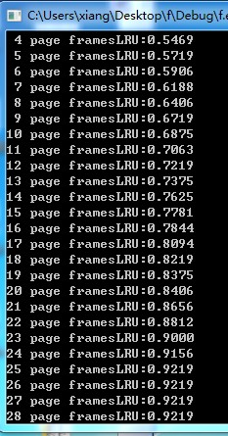
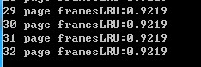

分析：LRU置换算法，是根据页面调入内存后的使用情况进行决策的。选择最近最久未使用的页面予以淘汰。该算法赋予每个页面一个访问字段，用来记录一个页面自上次被访问以来所经历的时间t，当须淘汰一个页面时，选择现有页面中其t值最小的，即最近最久未使用的页面予以淘汰。LRU置换算法是理想性的算法，因为使用LRU置换算法要花费很大的系统开销，所以在实际系统中并不会直接采用LRU算法。

最佳OPT算法的运行结果如下：
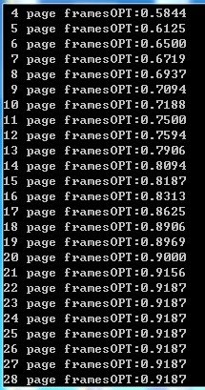
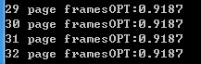

分析：OPT算法选择淘汰的页面是以后不使用或者在未来最长时间内不再被访问的页面，采用最佳算法通常可保证最低的缺页率，但是这种算法无法实现，因为它要求必须预先知道每一个进程的访问串。

教师评语：

成绩:

教师签字：

实验报告编写说明：

- 实验名称和实验编号：填写以所用实验指导书内容为准；
- 系院专业：填写学生所在的系院和专业中文名称，可以简述（如计算机科学与技术）；
- 班级：填写学生所在的自然班号（7位）；
- 实验目的和要求、实验项目摘要：填写以所用实验指导书内容为准；
- 实验预习内容：填写学生实验前所做的准备情况（包括资料查阅和上机预学）；
- 实验结果与分析：填写实验结果完成情况和实验中所遇问题及解决方法（或体会）；
- 成绩：由指导教师填写，采用中文五级制。

注：* 实验报告填写时，注意输入信息的字体格式（宋体、五号），如果用复制应采用选择性粘贴的 “无格式文本”方法完成；
* 实验结果文件另外送交存档（文件目录存储结构由指导教师指定）。

